15 грудня на базі Погребської ЗОШ І-ІІІ ступенів було проведено семінар вчителів художньо-естетичного циклу. Тема семінару «Розвиток творчих здібностей учнів засобами мистецтва»

Відкриття семінару розпочалося з виступу методиста відділу освіти Ткаченко В.М. яка ознайомила присутніх з метою та завданнями семінару.
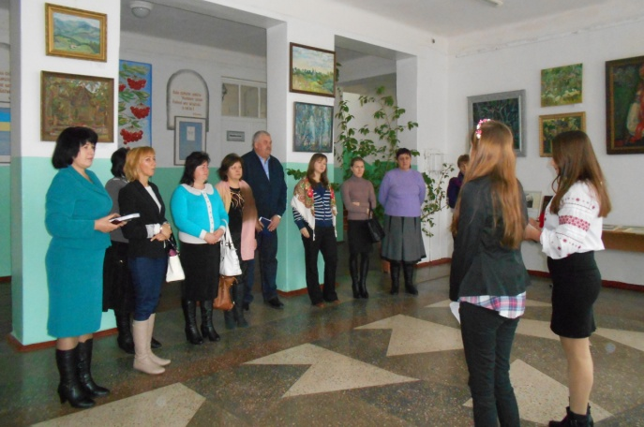
Справжню естетичну насолоду учасники семінару отримали, переглянувши виставку живописних робіт Левка Воєдила організовану в честь його памяті, декоративно-прикладну виставкову експозиції учнів школи та шкільний музей.

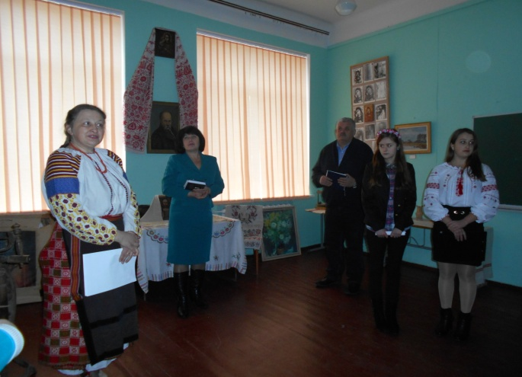
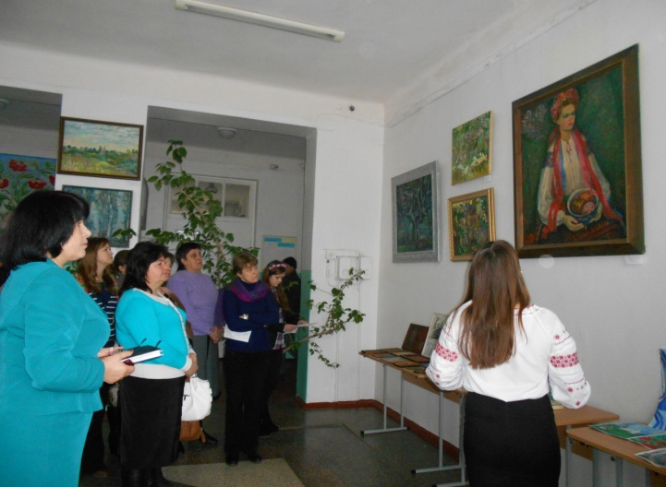

Далі усі присутні відвідали урок музичного мистецтва у 5 класі, на якому учні разом із вчителем Негодою О.М. цікаво та доступно розповіли про народні музичні інструменти нашої держави. На уроці звучало багато музики, як інструментальної, так і у вокальному виконанні учнів класу.
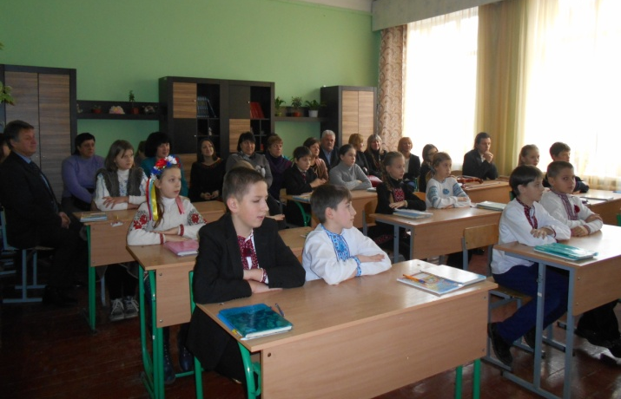
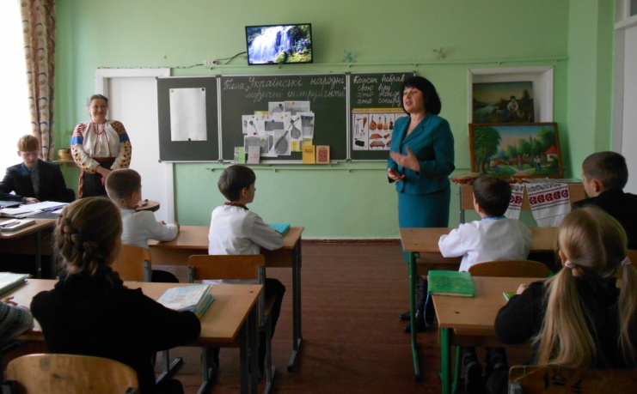

Наступною сходинкою семінару був проведений інтегрований урок зарубіжної літератури та художньої культури Панасюк Т.П. у 7 класі. Тема уроку «О.Генрі «Останній листок. Краса чистих людських взаємин.»
Урок проведений на високому методичному рівні та пронизаний високими
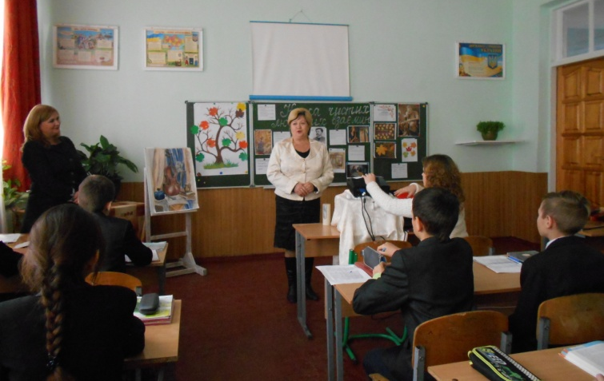
виховними моментами.
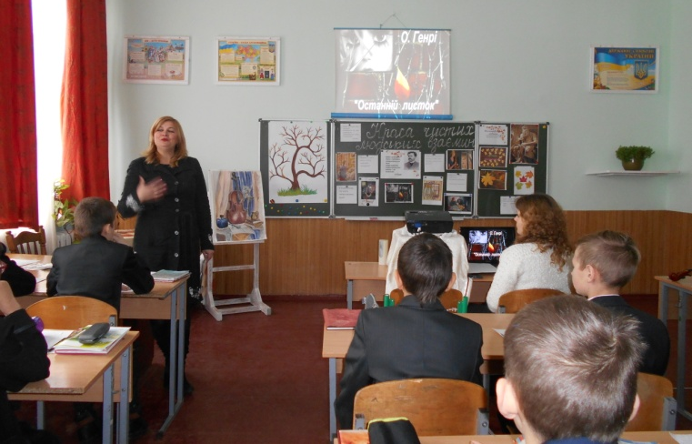
Пащук С.В. керівник РМО вчителів художньо-естетичного циклу висвітлила тему щодо питання використання хмарних технологій, створення сайтів та блогів.
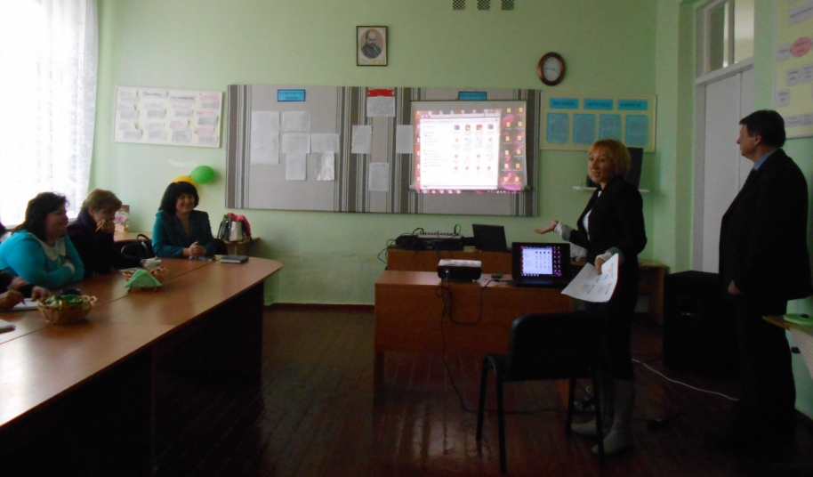

Доповненням до практичної частини семінару став виховний захід «Розвиток творчих здібностей і талантів, духовної культури засобами мистецтва» де вчителі та учні школи мали можливість представити свої таланти та творчі здібності. Адже від творчого вчителя і творчі учні.
На завершення семінару-практикуму вчителі художньо-естетичного циклу отримали методичні рекомендації.
Залишаючи стіни нашої школи, гості сказали багато хороших слів. Із вдячністю ми будемо згадувати їхні сяючі усміхнені обличчя.
Гарних вам педагогічних буднів, вдячних батьків і хороших учнів, а ще міцного здоров’я, шановні колеги!

